广东省环境保护局办公室

粤环办函〔2009〕129号

转发环境保护部办公厅关于开展环境污染治理设施
运营资质核查工作的通知

各地级以上市、顺德区环保局、深圳市人居环境委员会：
为加强环境污染治理设施运营的监督管理，规范运营市场，环境保护部决定在全国范围内开展环境污染治理设施运营资质核查工作。现将环境保护部办公厅《关于开展环境污染治理设施运营资质核查工作的通知》（环办函〔2009〕905号）转发给你们，结合我省实际，提出下列核查工作意见，请一并执行。
一、请各地级以上市、顺德区环保局对辖区持证单位按照通知要求进行核查工作。每家持证单位要填报核查登记表。填报好的核查登记表请于9月27日前报我局科技处。
二、请深圳市人居环境委员会对辖区持证单位按照通知要求进行核查工作。核查登记表和核查总结报告按时直接报环境保护部科技标准司。
三、各地环保部门要认真做好此次核查工作，并对核查结论负责。我局将适时进行抽查，抽查时间另行通知。
附件：1．关于开展环境污染治理设施运营资质核查工作的通知（环办函〔2009〕905号）
2．广东省持有环境污染治理设施运营资质单位名单

广东省环境保护局办公室
二○○九年九月十七日
（联系人：刘洁卿，电话及传真：020-87531701）

主题词：环保 治理设施 核查 通知
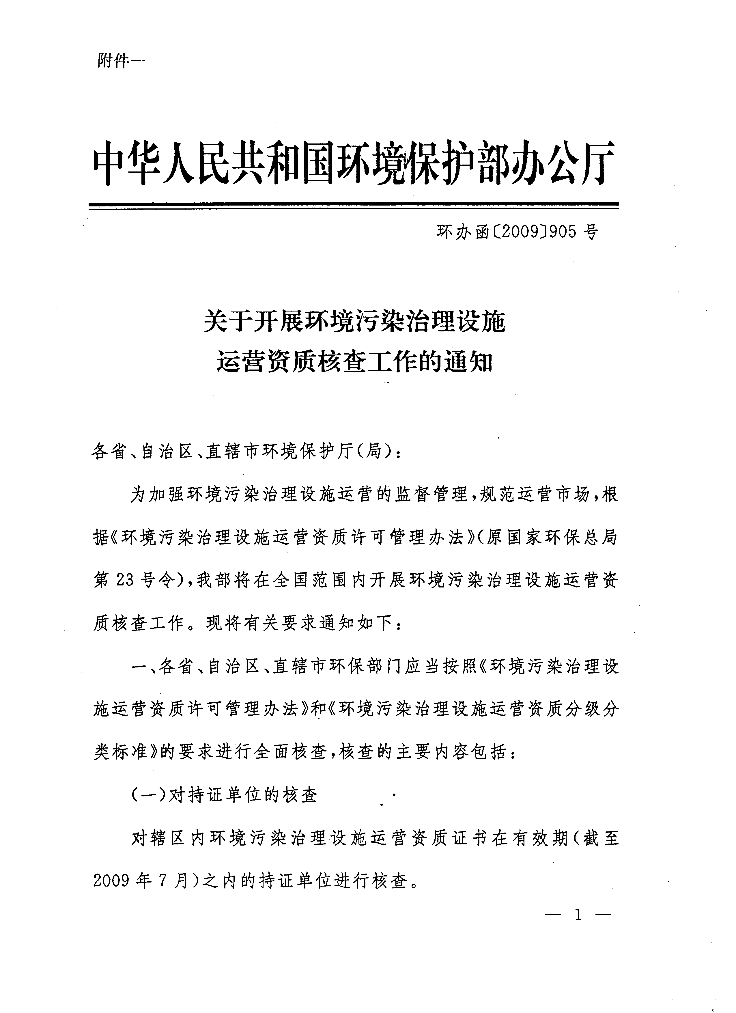
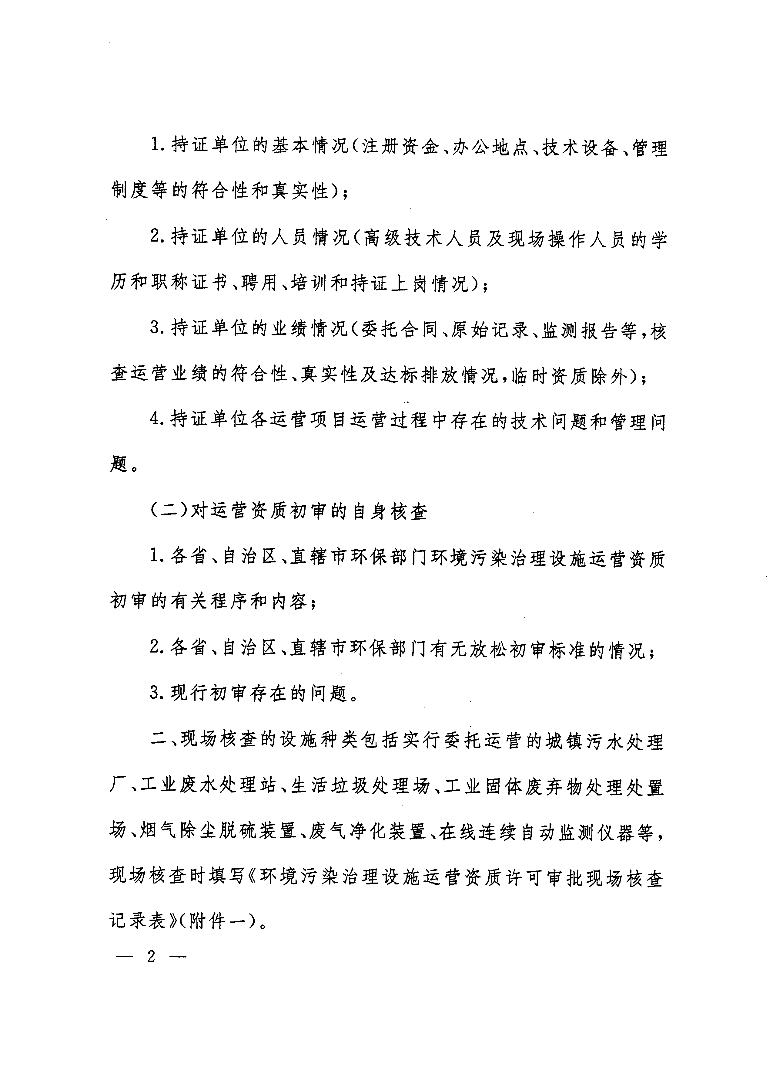
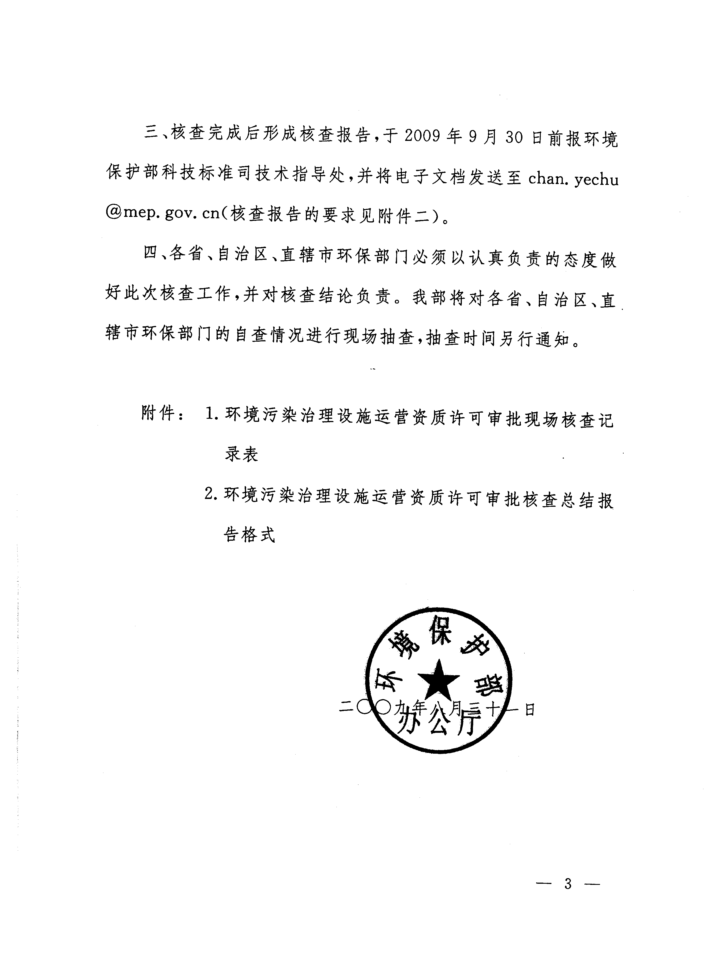

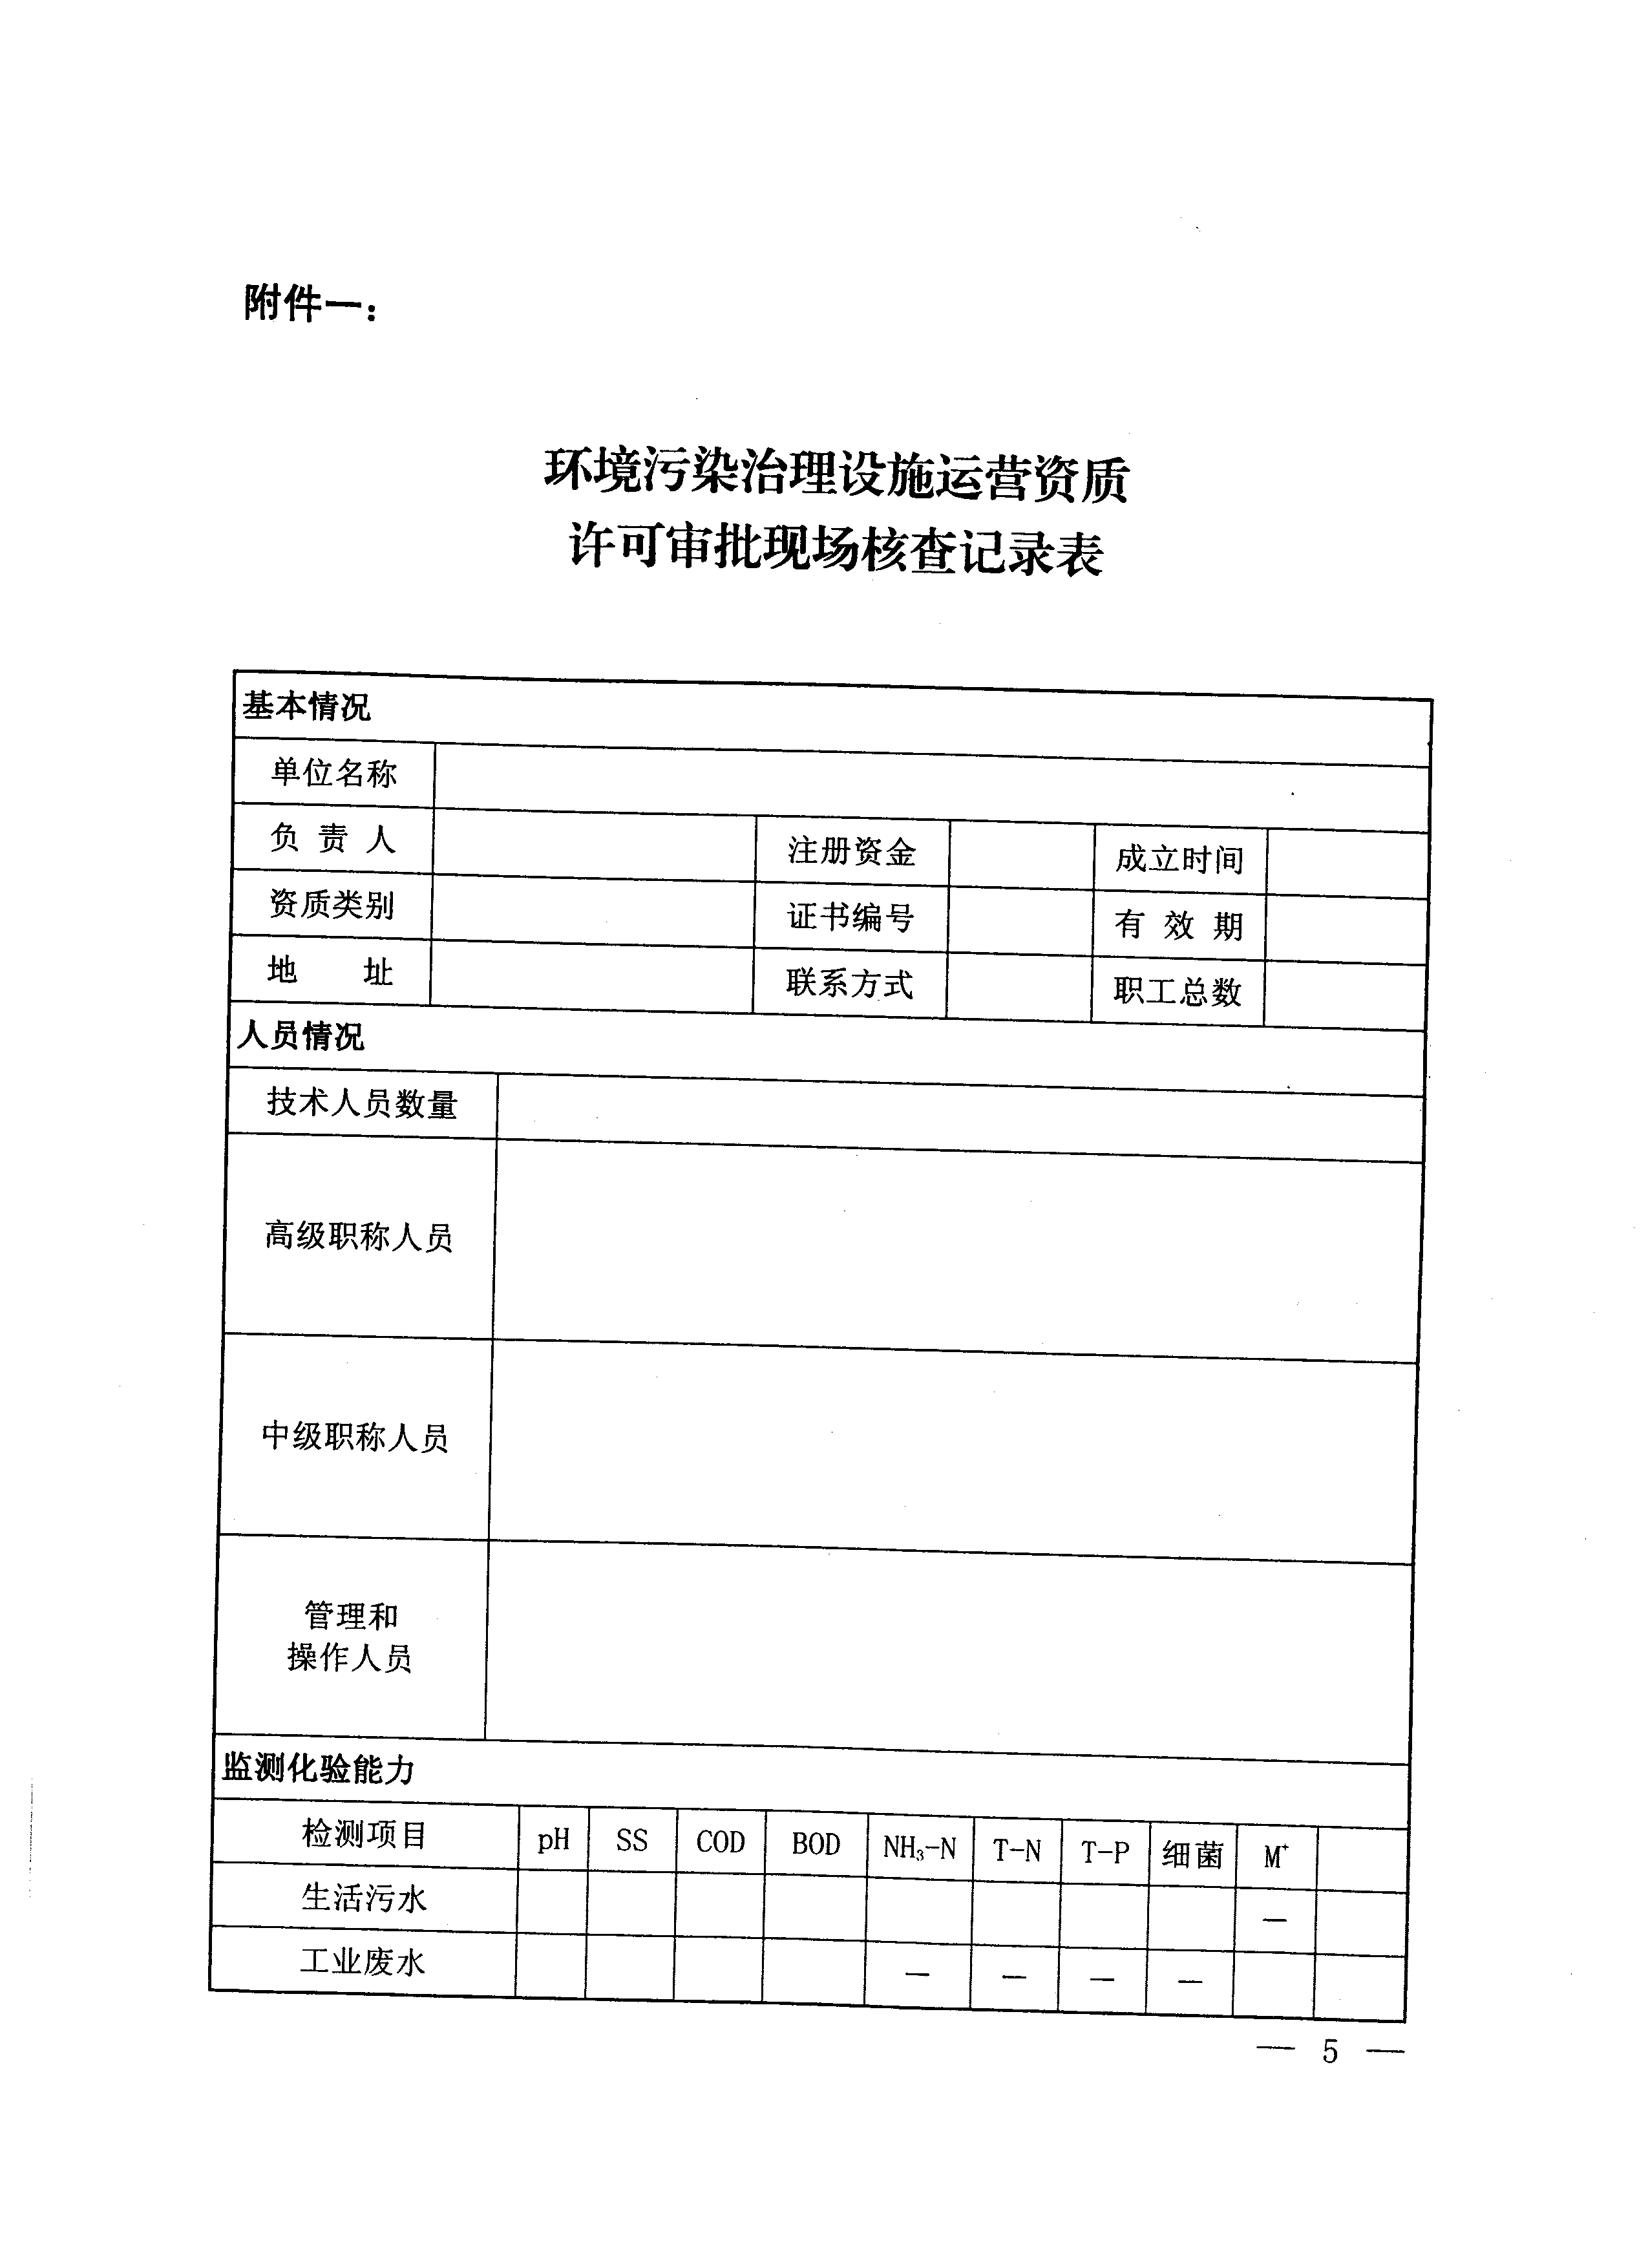
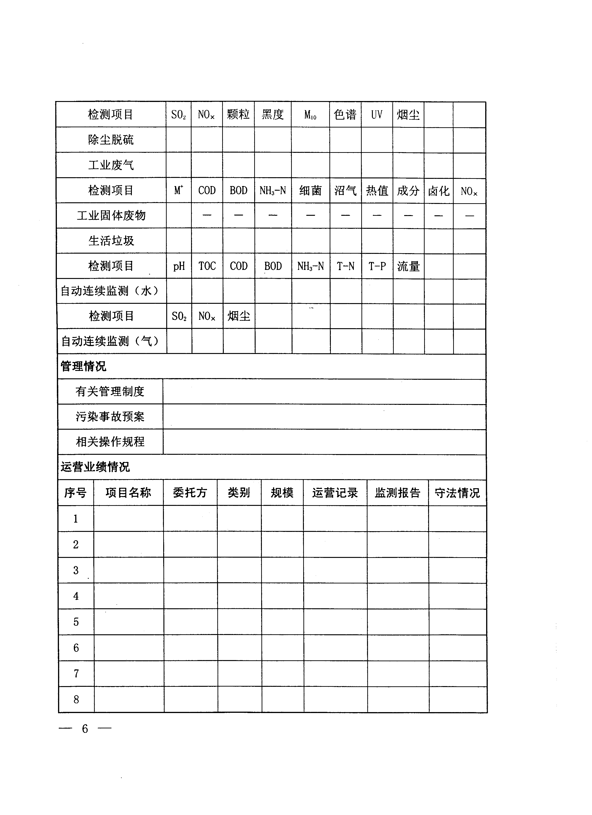
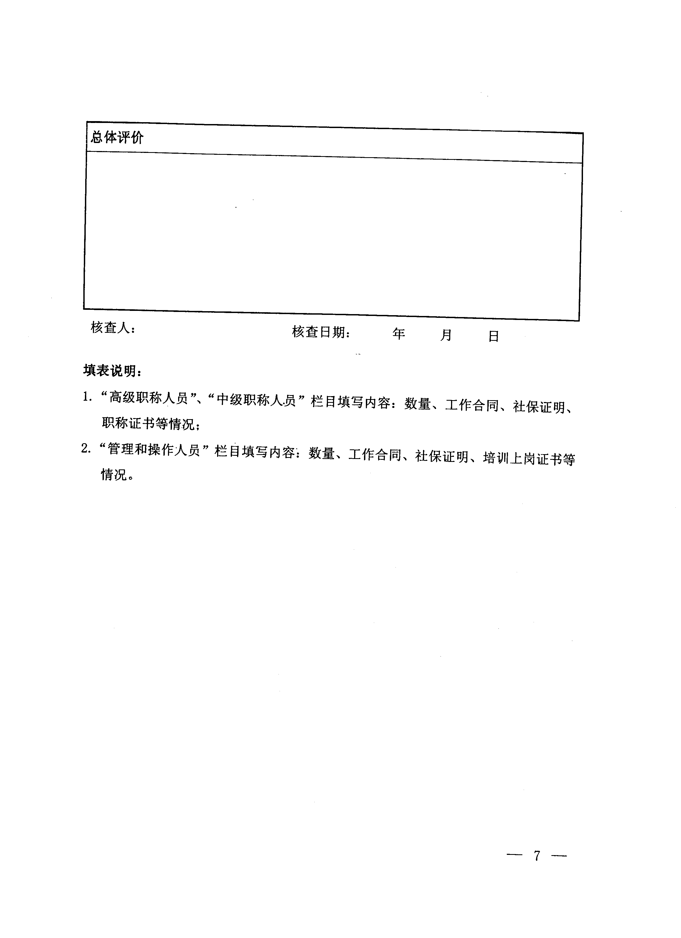
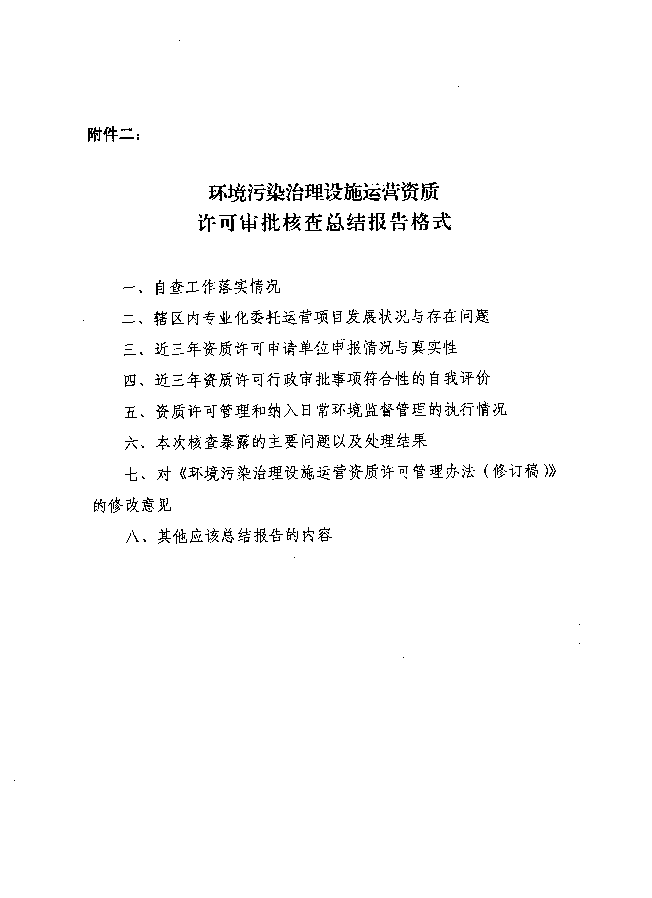
附件二
广东省持有环境污染治理设施运营资质单位名单
（截止至2009年7月）
序号 | 单 位 名 称 | 所属地区
 | 广东省环境工程装备总公司 | 广州市
 | 广东省南方环保生物科技有限公司 | 广州市
 | 广东新创建环保投资管理有限公司 | 广州市
 | 广东新晟环保投资集团有限公司 | 广州市
 | 广东鹰赛信息技术有限公司 | 广州市
 | 广东粤绿环境工程中心 | 广州市
 | 广东宏大环保科技发展有限公司 | 广州市
 | 广东中人环保科技工程有限公司 | 广州市
 | 广东森洋环境保护工程设备有限公司 | 广州市
 | 广州市沥滘污水处理厂 | 广州市
 | 广州市怡文科技有限公司 | 广州市
 | 广州市环境保护工程设计院有限公司 | 广州市
 | 广州中科建禹水处理技术有限公司 | 广州市
 | 增城市银箭环保实业有限公司 | 广州市
 | 广州市环境保护技术设备公司 | 广州市
 | 广州茵绿环境科技发展有限公司 | 广州市
 | 广州市大坦沙污水处理厂 | 广州市
 | 广州市番禺环境工程有限公司 | 广州市
 | 广州市隧道开发公司 | 广州市
 | 广州市市政工程设计研究院 | 广州市
 | 广州怡地环保实业总公司 | 广州市
 | 广州华康环保工程有限公司 | 广州市
 | 广州市联谊创业环保科技有限公司 | 广州市
 | 广州经济技术开发区怡地工程有限公司 | 广州市
 | 广州环发环保工程有限公司 | 广州市
 | 广州华浩能源环保工程有限公司 | 广州市
 | 广州市粤首实业有限公司 | 广州市
 | 广州净海油污水工程有限公司 | 广州市
 | 广州市中绿环保有限公司 | 广州市
 | 广州市林华环保科技有限公司 | 广州市
 | 广州市深水大通水务有限公司 | 广州市
 | 广州绿由工业弃置废物回收处理有限公司 | 广州市
 | 广州市美凌环保科技有限公司 | 广州市
 | 广州开发区水质净化厂 | 广州市
 | 广州市科迪隆科学仪器设备有限公司 | 广州市
 | 广州市通用新产品开发有限公司 | 广州市
 | 广州市南风环境设施管理有限公司 | 广州市
 | 广州巨邦环保工程设备有限公司 | 广州市
 | 广州市隧道开发公司 | 广州市
 | 广州日晟环保工程咨询有限公司 | 广州市
 | 广州市通力工业环保有限公司 | 广州市
 | 广州市台凌环保科技有限公司 | 广州市
 | 广州东文环境技术有限公司 | 广州市
 | 广州华科环保工程有限公司 | 广州市
 | 深圳市利赛实业发展有限公司 | 深圳市
 | 深圳市星源空间应用技术有限公司 | 深圳市
 | 深圳市环境科学研究所 | 深圳市
 | 深圳市金达莱环保股份有限公司 | 深圳市
 | 深圳市水务（集团）有限公司 | 深圳市
 | 深圳市丰河环境工程技术有限公司 | 深圳市
 | 宇星科技发展(深圳)有限公司 | 深圳市
 | 深圳市危险废物处理站 | 深圳市
 | 深圳汉氏环境投资有限公司 | 深圳市
 | 深圳市万山红环保实业有限公司 | 深圳市
 | 深圳市碧园环保技术有限公司 | 深圳市
 | 深圳市绿绿达环保有限公司 | 深圳市
 | 深圳市世纪天源环保技术有限公司 | 深圳市
 | 深圳市粤鹏环保技术有限公司 | 深圳市
 | 深圳市能源环保有限公司 | 深圳市
 | 深圳市大通水务有限公司 | 深圳市
 | 深圳市先科环保有限公司 | 深圳市
 | 深圳市锦润实业有限公司 | 深圳市
 | 深圳市威创环保实业有限公司 | 深圳市
 | 深圳市瀚洋污水处理有限公司 | 深圳市
 | 深圳华信中水环保工程有限公司 | 深圳市
 | 深圳市新环机械工程设备有限公司 | 深圳市
 | 深圳招商水务有限公司 | 深圳市
 | 深圳市中兴环境工程技术有限公司 | 深圳市
 | 深圳水务投资有限公司 | 深圳市
 | 深圳市东江环保股份有限公司 | 深圳市
 | 深圳市银台环保工程技术有限公司 | 深圳市
 | 深圳市百斯特环保工程有限公司 | 深圳市
 | 深圳市摩特威尔环境科技有限公司 | 深圳市
 | 深圳市中兴环境仪器有限公司 | 深圳市
 | 深圳市蓝清环境科技开发有限公司 | 深圳市
 | 深圳市国祯环保科技股份有限公司 | 深圳市
 | 深圳市宗兴环保科技有限公司 | 深圳市
 | 深圳市交大通科技实业有限公司 | 深圳市
 | 深圳市世纪明亮科技有限公司 | 深圳市
 | 深圳市捷安环保有限公司 | 深圳市
 | 深圳市福田区环境技术研究所有限公司 | 深圳市
 | 广东大亚湾核电服务(集团)有限公司 | 深圳市
 | 东莞市中艺环保设备有限公司 | 东莞市
 | 东莞市长城环保服务有限公司 | 东莞市
 | 东莞市环境保护技术服务中心 | 东莞市
 | 东莞市中艺环保实业发展有限公司 | 东莞市
 | 东莞市新天地环保有限公司 | 东莞市
 | 东莞市昌华环保技术有限公司 | 东莞市
 | 东莞市翰之林环保服务有限公司 | 东莞市
 | 东莞市红树林环保科技有限公司 | 东莞市
 | 东莞市科达环保工程有限公司 | 东莞市
 | 东莞市东江水务有限公司市区污水处理厂 | 东莞市
 | 珠海市德莱仪表设备有限公司 | 珠海市
 | 珠海市堡水水处理有限公司 | 珠海市
 | 珠海市名门水务投资有限公司 | 珠海市
 | 珠海德云天环保工程有限公司 | 珠海市
 | 珠海市联进高技术有限公司 | 珠海市
 | 珠海市城市排水有限公司 | 珠海市
 | 珠海高凌信息科技有限公司 | 珠海市
 | 珠海力合环保有限公司 | 珠海市
 | 珠海市光晶环保科技有限公司 | 珠海市
 | 惠州市雄越保环科技有限公司 | 惠州市
 | 惠州市奥美特净水工程有限公司 | 惠州市
 | 惠州市保家环境工程有限公司 | 惠州市
 | 惠州市绿惠环保综合服务有限公司 | 惠州市
 | 佛山市三叶环保设备工程有限公司 | 佛山市
 | 佛山市同盈环保服务有限公司 | 佛山市
 | 佛山市绿叶环境保护中心 | 佛山市
 | 佛山市环境工程装备有限公司 | 佛山市
 | 佛山市威力清水处理有限公司 | 佛山市
 | 佛山市三水新春天环境工程治理中心有限公司 | 佛山市
 | 佛山市顺德区亮科环保工程有限公司 | 佛山市
 | 佛山市南海环境工程有限公司 | 佛山市
 | 佛山市建南水务工程集团有限公司 | 佛山市
 | 佛山市顺德区恒锐环保设备有限公司 | 佛山市
 | 顺德区顺环市政工程设备有限公司 | 佛山市
 | 佛山市顺德区浩清源水务环保有限公司 | 佛山市
 | 佛山市顺德区华清源环保有限公司 | 佛山市
 | 佛山市长天思源环保科技有限公司 | 佛山市
 | 江门市固体废物处理有限公司 | 江门市
 | 江门市碧源污水治理有限责任公司 | 江门市
 | 江门市海达水净化工程有限公司 | 江门市
 | 江门市三清环境技术工程有限公司 | 江门市
 | 中山市污水处理有限公司 | 中山市
 | 中山市紫方环保技术有限公司 | 中山市
 | 中山市名城环境服务有限公司 | 中山市
 | 广东长青(集团)股份有限公司 | 中山市
 | 韶关市雅鲁环保实业有限公司 | 韶关市
 | 四会市绿欣环境保护有限公司 | 肇庆市
 | 汕尾市绿美环境科技开发有限公司 | 汕尾市
 | 广东联泰集团有限公司 | 汕头市

